

生物信息学



NAME
STUDENT ID

REPORT for Experiment 1
Experiment Title：
全基因组组装注释
Instructor(s)：
Daoqiong Zheng
Lab Location：
教学楼426
- Experimental Purpose
本实验通过酵母基因组组装实例演示NGS短片段序列的组装流程，并使用AUGUSTUS线上平台进行基因组结构注释。
2. Equipment and Materials
机房linux系统电脑
- Experimental Procedure
- 软件与数据
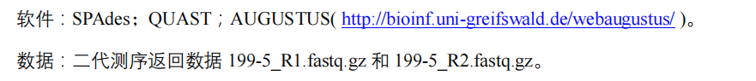
- 基因组组装
2.1Assenble with SPAdes
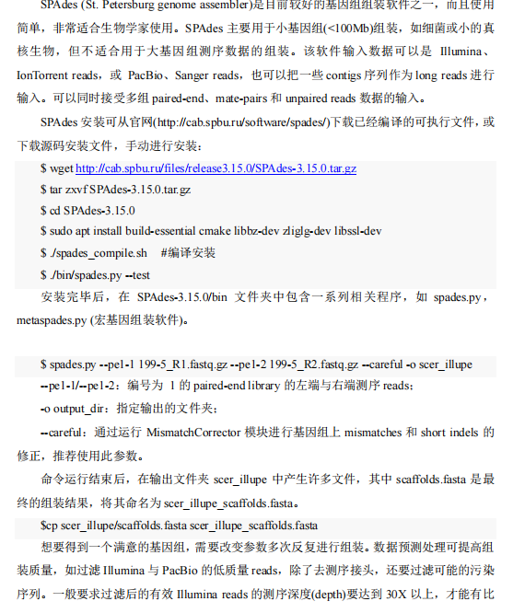
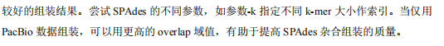
2.2组装结果过滤
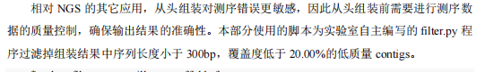
2.3组装质量评价
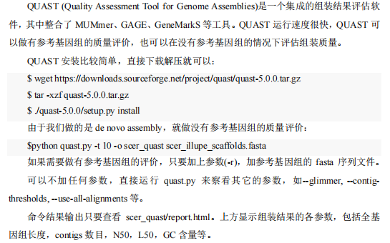
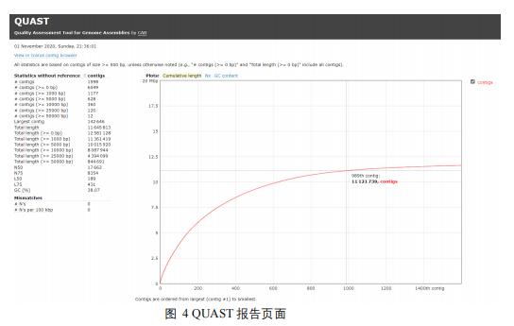
- 基因结构预测
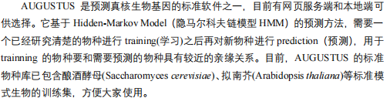
3.1序列上传
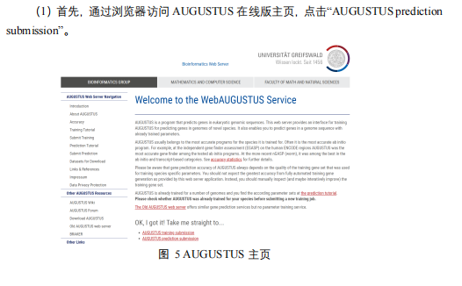
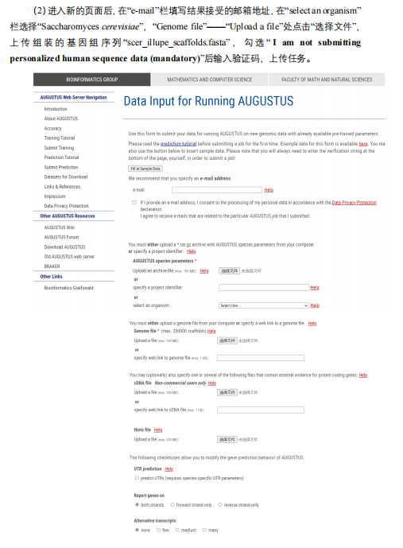
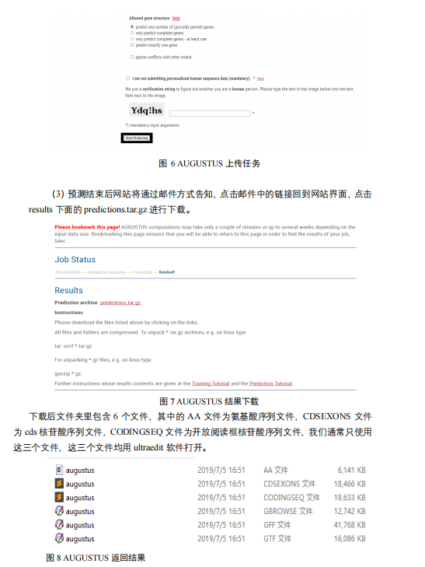

4. Results and answers
1.说明 Reads, Contigs, Scaffolds, Gaps, N50, N90 等名词的含义

Reads（：这是通过高通量测序技术从DNA样本中产生的短序列片段。每个read通常只有几十到几百个碱基对长。由于现代测序技术可以产生数百万甚至数十亿个reads，因此它们提供了非常高的覆盖率，但同时也带来了数据处理上的挑战。
Contigs：当多个reads之间存在重叠区域时，可以通过比对软件将它们拼接起来形成更长的连续序列，这样的序列被称为contig。contigs是组装过程中最早形成的较长序列片段。
Scaffolds：在contigs的基础上，通过利用reads之间的配对信息（例如，双端测序产生的配对reads），可以进一步将contigs连接成更大的序列单元，即scaffolds。与contigs相比，scaffolds可能包含未确定的区域（gaps），但在染色体水平上提供了更好的连续性。
Gaps：在scaffolds中，由于某些区域难以测序或者缺乏足够的覆盖度，导致无法确定该区域的具体序列，这些未知区域就形成了gaps。gaps通常用N来表示，表示该位置的核苷酸身份不确定。
N50：这是一个用于评估基因组组装质量的统计指标。N50值定义为最长的那些contigs或scaffolds的长度，使得这些contigs/scaffolds的总长度至少占组装基因组一半的大小。简而言之，N50越高，意味着组装结果越连续，质量越好。
N90：类似于N50，但是N90是指最短的那些contigs或scaffolds的长度，这些contigs/scaffolds的累积长度占组装基因组90%的大小。N90值也可以用来评估组装的质量，但更多地反映了较小片段的连续性。

2.下载并安装 SPAdes 软件，依据课堂提供的数据，用不同的参数进行基因组组装，并用
QUAST 评估组装结果。
从机房电脑得到如图组装最终文件结果
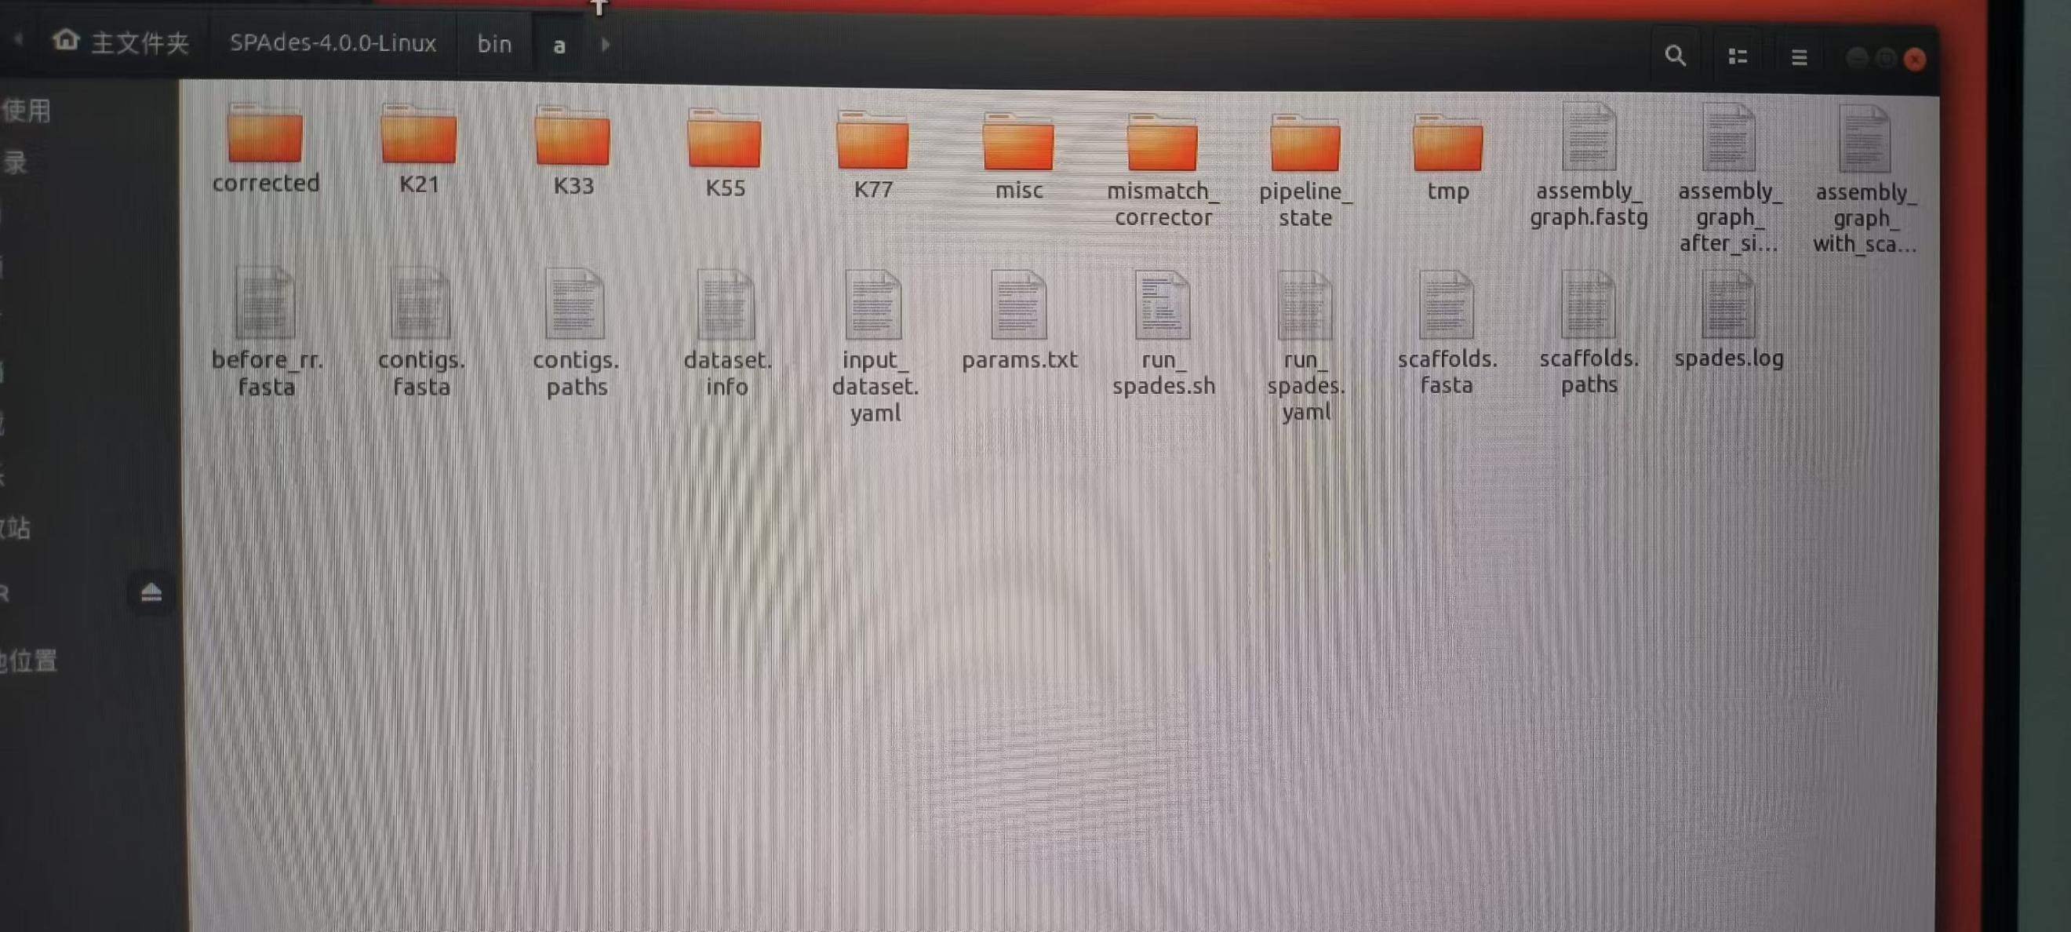
QUAST评估结果如图
